**Урок по чтению и развитию речи.**

**Звук и буква Б. Закрепление.**

**1. Организационный момент**

**Учитель:**

Прозвенел звонок для нас,  
Все зашли спокойно в класс,  
Встали все у парт красиво,  
Поздоровались учтиво,  
Тихо сели, спинки прямо.  
Мы с улыбочкой вздохнем  
И работать все начнем.

**Учитель:** (*Тихо звучит мелодия из кинофильма “Приключения Буратино”.*)

Дорогие ребята! К нам сегодня пришёл гость. Посмотрите на картинку. Кто это?

**Дети:**Буратино!

(На доске появляется изображение этого героя.)

**2 Артикуляционная гимнастика**

* Дыхательная гимнастика
* Гимнастика для щёк
* Гимнастика для губ и языка

**3. Актуализация знаний**

* Учитель: На какие группы делятся все буквы? (гласные и согласные) Назовите изученные гласные буквы, согласные буквы.

АОУЫ

МТНЛСРШКП

Буратино разложил по классу буквы. Давайте разложим их по корзинкам. В одну положим гласные в другую согласные.

* **Учитель:**Выделите первый звук в слове Буратино.

**Дети:[**б] .

**Учитель:** Какой это звук?

**Дети:**Согласный

Чтение слогов с буквой б, прямых и обратных хором.

Ба бо бу бы

Аб об уб ыб

Чтение слов у доски детьми.

**4.**

Буратино загадал нам загадку. Отгадаем её.

**Г**розный вид, пятно на лбу,

Низко голову склоню,

А потом, как побегу,

Забодать я всех могу!

(бык) (выложить из разрезной азбуки)  
– Какое это животное? (домашнее)

– Сколько букв, в слове “бык”? (3)

- Назовите гласные, сколько их?

- Назовите согласные. Сколько их?

- Сколько слогов в слове бык?

Заплелись густые травы,  
Закудрявились луга,  
Да и сам я весь кудрявый  
Даже завитком рога. / баран /

**5. Физминутка**

Бу-бу-бу

Я рогатый

Бу-бу-бу

Я хвостатый

Бу-бу-бу

Я ушастый

Бу-бу-бу

Очень страшный

Бу-бу-бу

Испугаю

Бу-бу-бу

Забодаю

6. Игра «Услышь звук»

Я буду произносить слова, а вы если услышите слово со звуком «Б», то поднимите руку.

ДОМ БУСЫ ВАТА ПАРТА БАТОН ЗАБОР РЕКА ВОДА ЗУБЫ ЛЕТО ЗЕЛЁНЫЙ ЦВЕТОК ЛОБ ЛОПАТА СЕЛО ЛАМПА ДУБ

7. Работа по учебнику. Чтение рассказа «Бык».

Чтение текста учителем.

Вопросы по содержанию. Назвать действующие лица.

Чтение учащимися.

8. На доске Картинки

- Сейчас я раздам вам карточки со словами.

Вы должны прочитать слово, найти нужную картинку.

БАНКА БЕЛКА БАРСУК РЫБА КОЛБАСА ШУБА ЗУБ ЛОБ ГРИБ

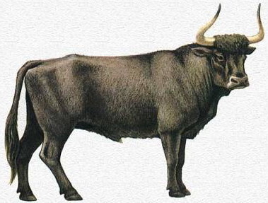 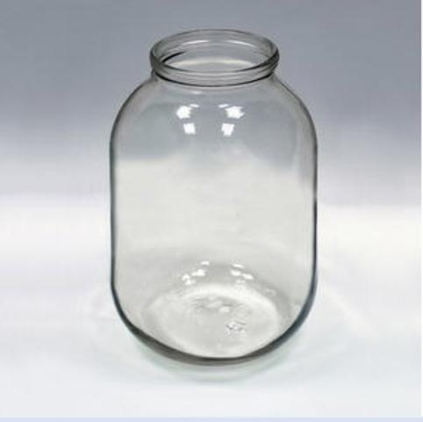 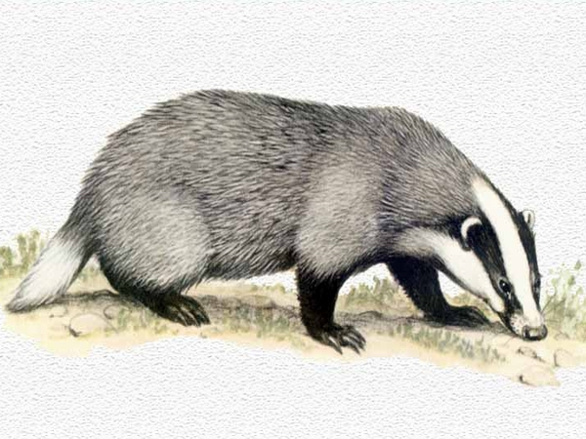 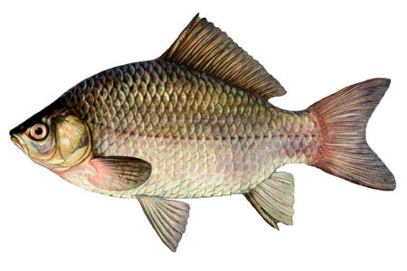 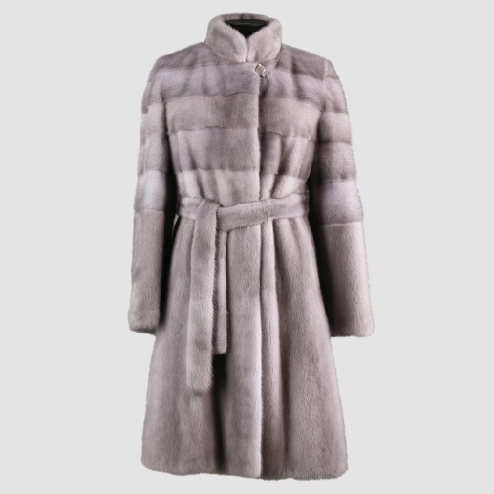 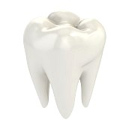 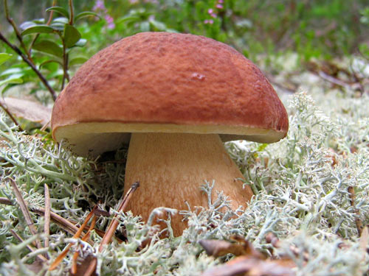



Схема работы над словами?

1. Прочитать
2. Найти соответствующую картинку
3. Посчитать количество букв
4. Назвать гласные, согласные
5. Ответить на вопрос, сколько в слове слогов.

9.Работа по карточкам

Посмотрите на карточку. На ней изображены буквы. Возьмите синий карандаш и обведите все буквы б.

А Т Ш Б О С У Р Б А Ы

П Б М Б Л У Б Р А Н Ы

К П Ш Б О С М Б Л У Р

Или раскрасить букву б.

10. Итог урока

* Что узнали нового?
* Чему научились?

Понравился ли вам урок?

Я благодарю вас за работу на уроке! Вы много и прилежно работали!